Абай атындағы Қазақ ұлттық педагогикалық университеті
Ақпараттық технологиялар және жасанды интелект факультеті



СӨЖ6
Пәні: Физика
Тақырыбы: Адиабаталық процесс. Қайтымды және қайтымсыз процестер. Термодинамиканың екінші бастамасы. Карно циклі. Жылу машинасының пайдалы әсер коэффициенті.

Орындаған: Биарстанов Д.А.
Тексерген: Кемелжанова С.Е.

Алматы 2026ж
МАЗМҰНЫ
КІРІСПЕ 3
1. АДИАБАТАЛЫҚ ПРОЦЕСС 3
2. ҚАЙТЫМДЫЛЫҚ ЖӘНЕ ЕКІНШІ БАСТАМА 3
3. КАРНО ЦИКЛІ ЖӘНЕ ПӘК 4
4. ЕСЕПТЕР ЖӘНЕ ОЛАРДЫҢ ШЕШУІ 5
ҚОРЫТЫНДЫ 6
ПАЙДАЛАНЫЛҒАН ӘДЕБИЕТТЕР 6

КІРІСПЕ
Жылу машинасы қыздырғыштан алған энергияның бір бөлігін механикалық жұмысқа айналдырады. Оның тиімділігін тек энергияның сақталуымен түсіндіру жеткіліксіз: процестің бағыты мен қайтымдылығы да маңызды. Бұл жұмыста адиабаталық процесс, қайтымды және қайтымсыз өзгерістер, термодинамиканың екінші бастамасы және Карно циклі өзара байланыста қарастырылады. Негізгі мақсат — жылу, жұмыс және ішкі энергия ұғымдарын ажыратып, пайдалы әсер коэффициентінің физикалық шегін анықтау.

1. АДИАБАТАЛЫҚ ПРОЦЕСС
Адиабаталық процесте жүйе сыртқы ортамен жылу алмаспайды: Q = 0. Ол жылулық оқшаулауда немесе жылу алмасуға уақыт жетпейтін жылдам өзгерісте жуық орындалады. Адиабаталық шарт температура міндетті түрде тұрақты дегенді білдірмейді. Осы жұмыста W — газдың сыртқы ортаға істеген жұмысы; кеңеюде W оң деп алынады. Термодинамиканың бірінші бастамасы бойынша адиабаталық жұмыстың көзі — ішкі энергия [1].
$$Δ U=Q-W, Q=0 ⇒ Δ U=-W$$
Идеал газдың үйкеліссіз, қайтымды адиабаталық өзгерісі үшін және молярлық жылусыйымдылықтар тұрақты болғанда Пуассон теңдеулері орындалады. Мұндағы γ — тұрақты қысымдағы және тұрақты көлемдегі молярлық жылусыйымдылықтардың қатынасы. Газ мөлшері өзгермейді.
$$γ=\frac{C_{p}}{C_{V}}, pV^{γ}=const, TV^{γ-1}=const$$
$$W=\frac{p_{1}V_{1}-p_{2}V_{2}}{γ-1}=nC_{V}(T_{1}-T_{2})$$
Жұмыс істей отырып кеңейген газ суиды, ал сыртқы күшпен сығылған газ қызады. Бірақ еркін вакуумдық кеңеюде W = 0 және Q = 0 болуы мүмкін; идеал газ үшін бұл жағдайда температура өзгермейді. Мұндай қайтымсыз кеңеюге pVᵞ = const теңдеуін қолдануға болмайды. Демек, адиабаталық белгі мен қайтымдылықты жеке тексеру қажет.

2. ҚАЙТЫМДЫЛЫҚ ЖӘНЕ ЕКІНШІ БАСТАМА
Қайтымды процесті кері жүргізгенде жүйе де, қоршаған орта да бастапқы күйлеріне толық келеді. Бұл — идеал шек: процесс тепе-теңдікке өте жақын өтеді, үйкеліс пен шекті температура айырмасынан болатын шығындар болмайды. Квазистатикалық өзгеріс қайтымдылыққа қажет болғанымен, өздігінен жеткіліксіз; баяу қозғалған поршеньде де үйкеліс болуы мүмкін. Үйкеліс, газдың вакуумға кеңеюі және температуралары әртүрлі денелердің тікелей жылу алмасуы қайтымсыз процестерге жатады [2].
Екінші бастаманың Клаузиус тұжырымы бойынша жылу өздігінен суық денеден ыстық денеге өтпейді. Кельвин–Планк тұжырымы бойынша циклмен жұмыс істейтін машина бір ғана жылу көзінен алған жылуды басқа өзгеріссіз толық жұмысқа айналдыра алмайды. Тоңазытқыш суық денеден жылу әкете алады, өйткені оған сыртқы жұмыс беріледі. Бұл екінші бастамаға қайшы келмейді [3].
$$Δ S_{жалпы}=Δ S_{жүйе}+Δ S_{орта}≥0$$
Энтропияның бұл шарты жүйе мен ортаны бірге қамтиды. Қайтымды шекте жалпы өзгеріс нөлге, қайтымсыз процесте оң мәнге тең. Жүйенің өз энтропиясы жылу берсе азаюы мүмкін; екінші бастама барлық жеке дененің энтропиясы міндетті түрде өседі дегенді білдірмейді. Энтропия бірлігі — Дж/K [5].

3. КАРНО ЦИКЛІ ЖӘНЕ ПӘК
Карно циклі екі тұрақты температуралы жылу резервуары арасында жүретін төрт қайтымды кезеңнен тұрады. TH > TC; температуралар тек кельвинмен алынады. Төмендегі кесте мен графикте жұмыс денесі идеал газ ретінде қарастырылды [4].
Кезең | Процесс | Жылу алмасу | Газдың өзгерісі
A → B | TH кезіндегі изотермиялық кеңею | QH алады | V өседі; ΔU = 0
B → C | Адиабаталық кеңею | Q = 0 | T: TH → TC
C → D | TC кезіндегі изотермиялық сығылу | QC береді | V кемиді; ΔU = 0
D → A | Адиабаталық сығылу | Q = 0 | T: TC → TH
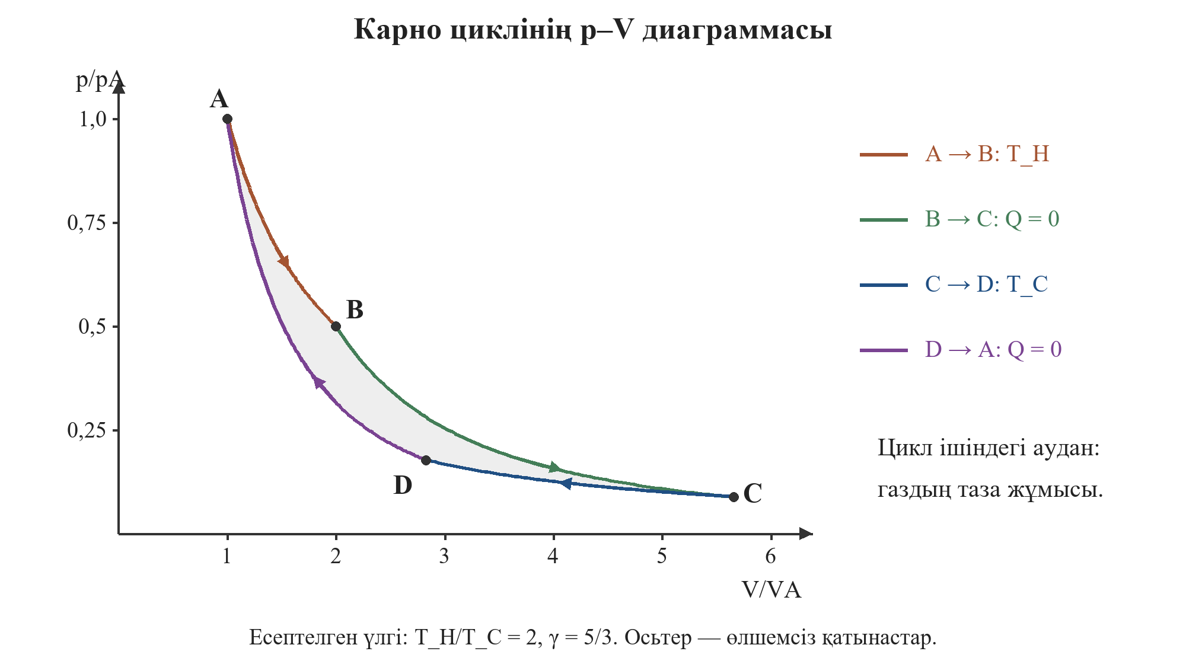
1-сурет. Сағат тілімен жүретін Карно циклі. Изотермалар мен адиабаталар идеал газ теңдеулерімен есептелген.
Цикл аяқталғанда ішкі энергия бастапқы мәніне қайтады. QH және QC жылу мөлшерлерінің оң модульдері ретінде белгіленді. Газдың таза жұмысы олардың айырмасына тең және p–V диаграммасындағы тұйық ауданмен беріледі. ПӘК — алынған жылудың жұмысқа айналған үлесі; ол өлшемсіз шама.
$$Δ U_{цикл}=0, W=Q_{H}-Q_{C}, η=\frac{W}{Q_{H}}=1-\frac{Q_{C}}{Q_{H}}$$
Қайтымды циклде QH/TH = QC/TC. Сондықтан Карно машинасының ПӘК-і тек резервуарлардың температураларымен анықталады. Бірдей екі резервуар арасында жұмыс істейтін нақты қайтымсыз машина осы шектен аса алмайды. TC оң болғанда ПӘК бірге тең емес. Жоғары ПӘК үлкен қуатқа автоматты түрде кепіл болмайды: қайтымды процесс шегінде өзгерістер өте баяу өтеді.
$$\frac{Q_{H}}{T_{H}}=\frac{Q_{C}}{T_{C}}, η_{Карно}=1-\frac{T_{C}}{T_{H}}, η_{нақты}≤η_{Карно}$$

4. ЕСЕПТЕР ЖӘНЕ ОЛАРДЫҢ ШЕШУІ

4.1. Қайтымды адиабаталық кеңею
Шарт. n = 1 моль идеал газ, T₁ = 300 K, γ = 1,40. Газ жылу алмаспай және үйкеліссіз көлемін екі есе арттырады. γ тұрақты деп алынады. Соңғы температура мен газдың жұмысын табамыз.
$$T_{2}=T_{1}(\frac{V_{1}}{V_{2}})^{γ-1}=300×2^{-0.40}≈227.36 K$$
$$C_{V}=\frac{R}{γ-1}=20.786 Дж/(моль· K)$$
$$W=1×20.786×(300-227.36)≈1.51×10^{3} Дж$$
Жауап. Газдың температурасы 227,36 K-ге дейін төмендейді, жұмысы шамамен 1,51 кДж. Ішкі энергия дәл осы мөлшерге азаяды. Төмендеу сыртқы ортаға жылу берілуінен болған жоқ: Q = 0, энергия механикалық жұмыс арқылы шықты.

4.2. Жылу машинасының шекті тиімділігі
Шарт. Қыздырғыш температурасы 600 K, салқындатқыш температурасы 300 K. Қайтымды машина бір циклде 1200 Дж жылу алады. ПӘК, жұмыс және салқындатқышқа берілетін жылуды есептейміз.
$$η=1-\frac{300}{600}=0.50, W=0.50×1200=600 Дж$$
$$Q_{C}=1200-600=600 Дж$$
Жауап. ПӘК 50%, жұмыс 600 Дж, салқындатқышқа 600 Дж беріледі. Егер осы резервуарлар арасында нақты машина 1200 Дж жылудан 480 Дж жұмыс өндірсе, оның ПӘК-і 40% болады және Карно шегінен төмен жатады. Бір циклге берілген энергияны қуатпен шатастырмаймыз: қуатты табу үшін циклдің уақытын немесе жиілігін білу керек.

ҚОРЫТЫНДЫ
Адиабаталық процестің анықтаушы шарты — жылу алмасудың болмауы. Пуассон теңдеулері қайтымды идеал газ моделіне қатысты. Қайтымсыздық жалпы энтропияның өсуімен байланысады, ал екінші бастама жылуды циклдік машинада толық жұмысқа айналдыруды шектейді. Карно циклі екі изотерма мен екі адиабатадан тұрады және берілген екі температура үшін ПӘК-тің ең жоғарғы мәнін береді. Есептерде таңба келісімі мен абсолют температураны дұрыс қолдану шешуші рөл атқарды.

ПАЙДАЛАНЫЛҒАН ӘДЕБИЕТТЕР
1. OpenStax. University Physics Volume 2. 3.6 Adiabatic Processes for an Ideal Gas. https://openstax.org/books/university-physics-volume-2/pages/3-6-adiabatic-processes-for-an-ideal-gas
2. OpenStax. University Physics Volume 2. 4.1 Reversible and Irreversible Processes. https://openstax.org/books/university-physics-volume-2/pages/4-1-reversible-and-irreversible-processes
3. OpenStax. University Physics Volume 2. 4.4 Statements of the Second Law of Thermodynamics. https://openstax.org/books/university-physics-volume-2/pages/4-4-statements-of-the-second-law-of-thermodynamics
4. OpenStax. University Physics Volume 2. 4.5 The Carnot Cycle. https://openstax.org/books/university-physics-volume-2/pages/4-5-the-carnot-cycle
5. OpenStax. University Physics Volume 2. 4.6 Entropy. https://openstax.org/books/university-physics-volume-2/pages/4-6-entropy. Электрондық дереккөздерге жүгінген күн: 02.10.2026.

